**СТАНДАРТ ПОРОДЫ № 4.10 WKU**

**АМЕРИКАНСКИЙ ВОДЯНОЙ СПАНИЕЛЬ ( AMERICAN WATER SPANIEL )**

**Страна происхождения - США.**

**Классификация WKU – IV группа, подружейные.**

**Дата последнего редактирования стандарта – 20.08.2013**

**Применение – охота, собака - компаньон.**

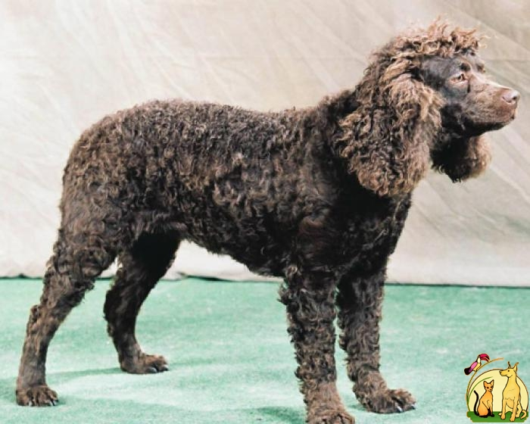

**История породы.** Американский водяной спаниель - молодая, довольно популярна охотничья собака Северной Америки. Произошла она в результате скрещивания различных пород водяных спаниелей, в том числе ирландского, и старинных водяных спаниелей, а также курчавого ретривера, может быть, были использованы какие-либо выдающиеся по полевым качествам собаки других пород. Точно лишь то, что на американском Среднем Западе в 1920-х гг. началось совершенствование этой породы. До 1940 г., когда американский водяной спаниель был признан американским кеннел-клубом, он использовался исключительно как охотничья подружейная собака. Любители этой породы опасались, что ее выдающиеся охотничьи качества будут потеряны из-за участия на выставках. Впервые о появлении новой породы в 1920 г. заявил д-р Пфейфер. В ее создании и совершенствовании большое участие принимал Уит Бойкин из Южной Каролины, США, в честь которого этого спаниеля часто называют бойкин-спаниель. В 1930 г. был создан клуб любителей американских спаниелей, возглавляемый Дж. Шофилдом. После этого порода начала интенсивно развиваться и совершенствоваться, и в 1940 г. она была официально признана Американским клубом собаководства, который утвердил ее стандарт.

**Характер и темперамент.** Эта водяная собака обладает большой охотничьей страстью, рьяно работает и очень любит воду. На охоте она точно видит, где опустилась подстреленная дичь, и сосредоточенно приносит ее хозяину. Не важно, что это за дичь, спаниель быстро отыскивает ее благодаря своему превосходному чутью и аппортирует с необходимой осторожностью. Он прекрасно плавает и при этом рулит хвостом. Ни одна подраненная птица не уходит от него. Но он также умеет поднимать пернатую дичь с воды. Американский водяной спаниель очень легко дрессируется, он дружелюбен, но может быть и бдительным сторожем. Обладая дружелюбным характером, любящая детей, - она может быть и домашним любимцем.

**Внешний вид.** Американский водяной спаниель - сильная, мускулистая, немного растянутая собака, ниже среднего роста. Крепкого телосложения, уравновешенного поведения, но возбуждающаяся при запахе дичи. Умная и выносливая.

**Голова.** Умеренно длинная, черепная часть довольно широкая, переход ото лба к морде явно заметен, подглазничная часть хорошо заполнена, морда чуть короче черепной части, квадратная, несколько затупленная к концу. Надбровные дуги явно выражены. Лоб покрыт гладкой шерстью, без хохолка или шапочки.

**Нос.** Мочка носа достаточно широкая, с открытыми ноздрями, в тон окраса, чутье очень тонкое. Мочка носа коричневого цвета. Губы плотно прижаты.

**Глаза.** Карие, темно - карие и орехового цвета, гармонируют с цветом шерсти, с живым интеллигентным выражением..

**Уши.** Висячие, длинные, широкие, посажены выше уровня глаз, покрыты завитками шерсти.

**Зубы.** Крепкие, ровные в ножницеобразном прикусе.

**Шея.** Округлая в поперечном сечении, средней длины, сильная, обмускуленная, без подвеса, держится с достоинством.

**Корпус.** Несколько растянут, хорошо сложенный. Холка выражена. Спина прямая, достаточно широкая и крепкая, поясница слегка выпуклая, грудь глубокая, но не слишком широкая с хорошо изогнутыми ребрами.

**Передние конечности.** Средней длины, с крепким костяком, сильные. Лопатка лежит косо, хорошо обмускуленная. Прямые предплечья, пясть крепкая с небольшим наклоном. Лапы в комке, на толстых подушечках. Локти при осмотре сбоку — передние конечности вертикальные, локоть находится точно под высшей точкой лопатки.

**Задние конечности.** Задние конечности сзади при осмотре - параллельные в движении и в стойке. С крепким костяком и мускулатурой. Круп широкий в маклаках, округлый и мускулистый. Бедра мощные и четко очерченные. Коленные суставы с умеренными углами. Крепкие, без смещения в стойке и в движении. Плюсны крепкие, короткие, прямые. Хорошо выраженны углы коленных и скакательных суставов. Лапы умеренно крупные с плотно сжатыми пальцами и прочными подушечками.

**Хвост.** Средней длины, слегка изогнутой формы, суживается к концу, держится несколько ниже линии спины; шерстью покрыт до самого кончика; постоянно в движении.

**Шерсть.** Как для всех водяных собак, у водяного спаниеля волнистая или курчавая шерсть с густым подшерстком, защищающая от холода и травм при работе в густой чаще. Шерсть часто выщипывают, чтобы у собаки был ухоженный вид, но это не обязательно. Шерсть достаточно густая, не грубая, вся из мелких завитков, прилегает к туловищу, плотная. Лоб покрыт короткой гладкой шерстью, на ногах волнистые очесы средней длины, хвост покрыт шерстью до самого кончика.

**Окрас.** Печеночный, коричневый, шоколадно-коричневый. Допускается немного белого на пальцах и груди.

**Движения.** Он толкается сильными и мощными задними конечностями, продвигаясь вперед размашистым шагом без отклонений, уравновешивая толчковую силу задних конечностей. Прежде всего, его движения скоординированные, плавные и лёгкие.

**Размеры.**

Высота в холке - кобели и суки 38-46 см.

Вес - кобелей колеблется от 12 до 20 кг, вес сук – от 10 до 18 кг.

**Примечание.** Кобели должны иметь 2 полностью развитых семенника, опущенных в мошонку.

**НЕДОСТАТКИ.**  Любое отклонение от вышеперечисленного должно расцениваться как недостаток и наказываться в зависимости от степени отклонения.

**ДИСКВАЛИФИКАЦИЯ.**

Крипторхизм.

Перекус или недокус.

Рост ниже 35 см.

Гладкая прямая шерсть.

Отсутствие подшерстка.

Любой другой окрас, не указанный в стандарте.

Большие белые пятна.

Купированные уши и хвост.

Тяжелые, связанные движения.